MÅNEDSPLAN FOR RØD GRUPPE
Oppsummering av mars og april
I månedene som har vært har vi hatt mye fokus på vårtegn i naturen og geometriske former når vi har vært på turer. Dette ser vi fenger barnas interesse også når vi går på tur. Vi har også hatt former som tema i gruppene vi har på mandager og onsdager. Vi har gått på litt lengre turer og spiser oftere lunsj ute når vi er på tur nå i tråd med årstiden. VI har også begynt å øve litt på å gå i tog når vi er på tur. Påsken var tidlig i år og vi sådde popcornfrø som spirte og vokste. Det er mye god lek både inne og ute blant ungene på rød. Vi har også begravd ulike gjenstander laget av plast, metall, matavfall og papp i jorda utenfor barnehagen. Dette skal vi grave opp igjen når det nærmer seg sommerferien for å se hva som har blitt til jord og hva som forblir søppel i naturen etter en viss tid. Miljøvern er viktig å lære om.
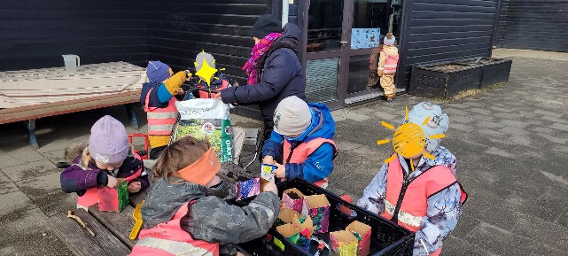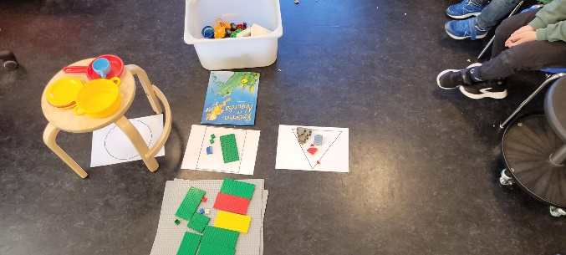

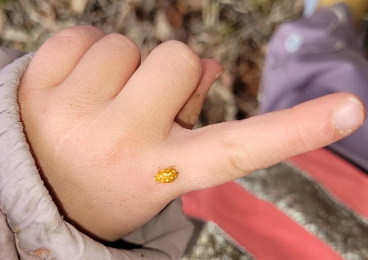

MAI OG JUNI
Månedens fagområde: «kropp, bevegelse og helse» og «nærmiljø og samfunn»
Månedens sosiale mål: vi trøster og hjelper hverandre
Grønt mål: Vi rydder i bydelen
Månedens sone: Dramarommet
Plan for mai:
I mai kommer vi fortsatt til å ha noe fokus på miljøvern i forbindelse med grønt mål for måneden, som er å rydde i søppel i bydelen. Det blir også forberedelser til vårfesten torsdag 16 mai. Da går vi i tog fra barnehagen og opp til Frue gamlehjem for aller siste gang siden de skal legges ned. Alle barna har med seg et eget flagg som er merket med navn. Etterpå blir det feiring med leker og pølser i barnehagen. Festen er for ansatte og barn, men foreldre/besteforeldre er hjertelig velkomne til å se på oss i tog trasseen.
Mai er også en måned for HMs-arbeid i barnehagen. Uke 21 er HMS- uke for barna. I den forbindelse blir det økt fokus på brannvern, sikkerhet og førstehjelp felles for alle gjennom opplegg i fellessamlinger med Brannbamsen Bjørnis og Henry førstehjelpsdukke. Forhåpentligvis kommer det en politibil på besøk i år også slik det har vært tidligere.
Dette er også en tid for tilvenning på tvers av bygg. Da vil barna få muligheten til å treffe de nye barna som skal begynne på svart bygg. Ettersom været stadig blir finere og det nærmer seg sommerferie så gir det mer for å kunne være mer ute. Det er viktig at dere sender med barna solkrem, solhatt/caps og solbriller som de kan ha liggende i garderobeskapet sitt. Husk også å smøre barna med solkrem om morgenen etter hvert når dagene blir varmere. Mer info om sommerfesten 4 juni kommer etter hvert.

Sanger:
Nå er våren kommet
Blomster små
Anna Malena
Alle fugler
Tenk at nå er dagen her
Viktige datoer:

01.05 – Arbeidernes dag - stengt

09.05 – Kristihimmelfartsdag - stengt

16.05 – Vårfest, vi går i tog til Frue gamlehjem

17.05 – Grunnlovsdagen - stengt

20.05 – 2. pinsedag - stengt

04.06 – Sommerfest (mer info kommer)

14.06 - Idresttsdag
Ukeplan for Rød:
Mandag: Aktivitetsgrupper
Tirsdag: Møtedag, felles med andre avdelinger
Onsdag: Temaarbeid og gymsal
Torsdag: Turdag
Fredag: Matdag og temaarbeid

*med forbehold om endring
*uforutsette hindringer som for eksempel fravær i personalet kan oppstå

Informasjon:
Vi bruker vigilo til å krysse barna inn når de kommer i barnehagen, og ut når de går hjem. Dere kan også sende enkle korte beskjeder. Husk IKKE sensitiv informasjon.
Vi på Rød ønsker et godt samarbeid med dere foreldre. God dialog og åpenhet er gode forutsetninger. Det er ikke alltid vi har tid til å prate så lenge i hente- og leveringstiden, men ta kontakt dersom du ønsker å sette opp en samtale. Du kan også sende melding eller mail.
Personalet på Rød:
Sarah Emilie Khan – Pedagogisk leder 100%
Matilde Lunde - Barne- og ungdomsarbeider 100%
Sadia Sher – Barne- og ungdomsarbeider 100%
Unni Killerud Alvestad – Utfører
Alexander Sørensen – utfører

Mvh. Rød gruppe.

